Справка
«По итогам выполнения Всероссийских проверочных работ (ВПР) обучающимися 6 классов МБОУ «Гимназия г. Болхова» в 2021 году»

В соответствии с приказом Федеральной службы по надзору в сфере образования и науки (Рособрнадзор) от 11.02.2021 № 119 "О проведении Федеральной службой по надзору в сфере образования и науки мониторинга качества подготовки обучающихся общеобразовательных организаций в форме всероссийских проверочных работ в 2021 году», приказом Департамента образования Орловской области от 20 февраля 2021г. «О проведении всероссийских проверочных работ в 2021 году на территории Орловской области», на основании приказа Отдела образования от 26 февраля 2021 года № 39а «О проведении ВПР в общеобразовательных учреждениях Болховского района», с целью организации ВПР в муниципальном общеобразовательном учреждении «Гимназия г. Болхова», на основании приказа по гимназии от 9 марта 2021 года № 44 –ОД «Об участии в проведении Всероссийских проверочных работ в 2021 году», получению объективных данных и мониторинга муниципальной системы образования были проведены Всероссийские проверочные работы.

Цель: установить уровень базовой подготовки обучающихся (уровень федерального государственного стандарта (ФГОС )), повысить качество образования по учебным предметам «Математика», «Русский язык», «История», «Биология», «География», «Обществознание».

ВПР были проведены в следующие сроки:

29 марта – 04 апреля 2021 года – по учебному предмету «Биология», «География»;
05 апреля – 11 апреля 2021 года – по учебному предмету «История», «Обществознание»
14 апреля 2021 года – по учебному предмету «Математика».
16 апреля 2021 года – по учебному предмету «Русский язык»;

При проведении ВПР были соблюдены все методические рекомендации по их организации, проведению, оцениванию результатов.
Итоги выполнения ВПР по русскому языку обучающимися 6-х классов

Средний первичный балл выполнения ВПР по классу – 36 б., что составляет 71 % выполнения работы.

Доля обучающихся, набравших балл выше среднего – 46 %.

Доля обучающихся, набравших балл равный среднему – 6 %.

Доля обучающихся, набравших максимальный балл – 0 %.
4 обучающихся набрали 47 баллов из 51 максимального, % выполнения работы – 92 %.

Класс | Всего учеников по списку | Выполняли работу | Уровни выполнения заданий, |  |  |  | Успева-емость% | Качество знаний  % | Степень обученности | Средний балл
 |  |  | «5» | «4» | «3» | «2»
6 – А | 24 | 20 | 3 | 10 | 7 | 0 | 100 | 65 | 60 | 3,8
6 - Б | 24 | 21 | 5 | 11 | 3 | 2 | 90 | 76 | 64 | 3,9
6 - В | 15 | 11 | 0 | 1 | 7 | 3 | 73 | 9 | 33 | 2,8
Итого | 63 | 52 | 8 | 22 | 17 | 5 | 88 | 50 | 52 | 3,5

Подробный анализ выполнения заданий ВПР по русскому языку показал, что у обучающихся 6-х классов сформированы базовые предметные компетентности. Тем не менее, педагогам необходимо обратить внимание на распознание случаев нарушения грамматических норм русского литературного языка в формах слов различных частей речи и исправление этих нарушений / осуществление речевого самоконтроля; распознание стилистической принадлежности слова и подбор к слову близкого по значению слова (синонимы); распознание уровня и единицы языка в предъявленном тексте и видеть взаимосвязь между ними; использование синонимических ресурсов русского языка для более точного выражения мысли и усиления выразительности речи; соблюдение культуры чтения, говорения, аудирования и письма; осуществление речевого самоконтроля; распознание значения фразеологической единицы; на основе значения фразеологизма и собственного жизненного опыта обучающихся определять конкретную жизненную ситуацию для адекватной интерпретации фразеологизма; умение строить монологическое контекстное высказывание в письменной форме; распознание уровней и единиц языка в предъявленном тексте и видение взаимосвязи между ними; использование языковых средств адекватно цели общения и речевой ситуации.

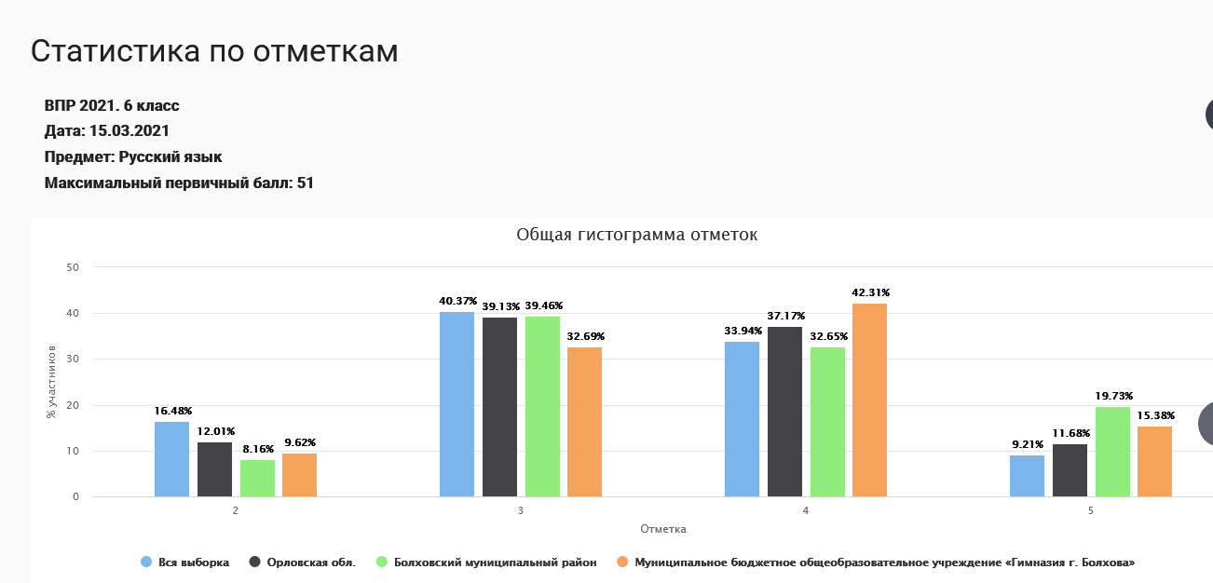

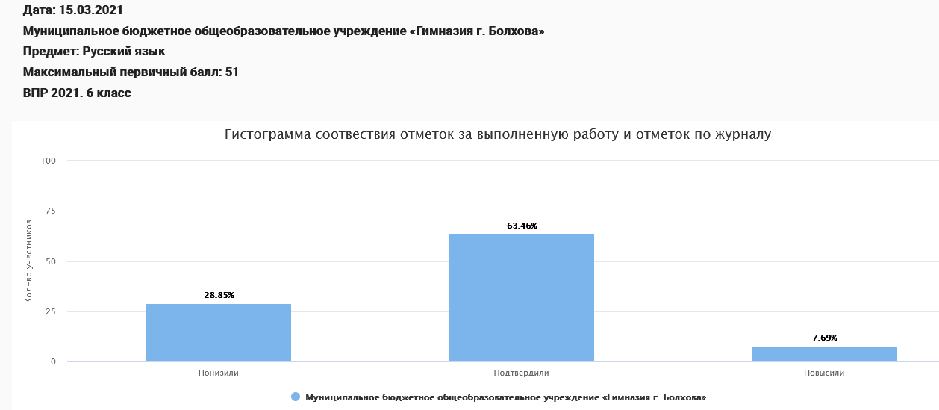

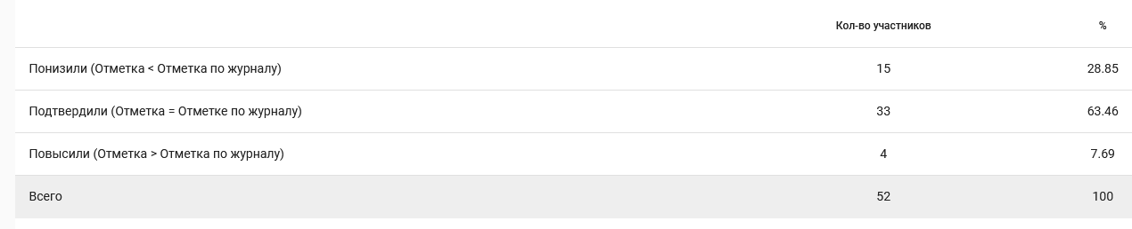
Итоги выполнения ВПР по математике обучающимися 6-х классов

Средний первичный балл выполнения ВПР по классу – 7 б., что составляет 44 % выполнения работы.

Доля обучающихся, набравших балл выше среднего – 49 %.

Доля обучающихся, набравших балл равный среднему – 10 %.

Доля обучающихся, набравших максимальный балл – 0 %.
1 обучающийся набрал 14 баллов из 16 максимальных, % выполнения работы – 88 %.

Класс | Всего учеников по списку | Выполняли работу | Уровни выполнения заданий, |  |  |  | Успева-емость% | Качество знаний  % | Степень обученности | Средний балл
 |  |  | «5» | «4» | «3» | «2»
6 – А | 24 | 20 | 1 | 6 | 10 | 3 | 85 | 35 | 45 | 3,2
6 - Б | 24 | 20 | 0 | 9 | 8 | 3 | 85 | 45 | 46 | 3,3
6 - В | 15 | 11 | 0 | 0 | 6 | 5 | 56 | 0 | 27 | 2,5
Итого | 63 | 51 | 1 | 15 | 24 | 11 | 75 | 27 | 39 | 3

Подробный анализ выполнения заданий ВПР по математике показал, что у обучающихся 6-х классов недостаточно сформированы базовые предметные компетентности. Поэтому педагогам необходимо обратить внимание на развитие представлений о числе и числовых системах от натуральных до действительных чисел, решение задач на нахождение части числа и числа по его части, развитие представлений о числе и числовых системах от натуральных до действительных чисел, оперирование на базовом уровне понятием десятичная дробь , овладение навыками письменных вычислений, использование свойств чисел и правила действий с рациональными числами при выполнении вычислений / выполнять вычисления, в том числе с использованием приемов рациональных вычислений, умение применять изученные понятия, результаты, методы для решения задач практического характера и задач их смежных дисциплин. Решение задач на покупки, нахождение процента от числа, числа по проценту от него, нахождение процентного отношения двух чисел, процентного снижения или процентного повышения величины. Овладение геометрическим языком, развитие навыков изобразительных умений, навыков геометрических построений. Оперирование на базовом уровне понятиями: фигура, точка, отрезок, прямая, луч, ломанная, угол, многоугольник, треугольник и четырехугольник, прямоугольник и квадрат, окружность и круг, прямоугольный параллелепипед, куб, шар. Изображение изучаемых фигур от руки и с помощью линейки, умение проводить логические обоснования, доказательства математических утверждений, решение простых и сложных задач разных типов, а также задач повышенной трудности.

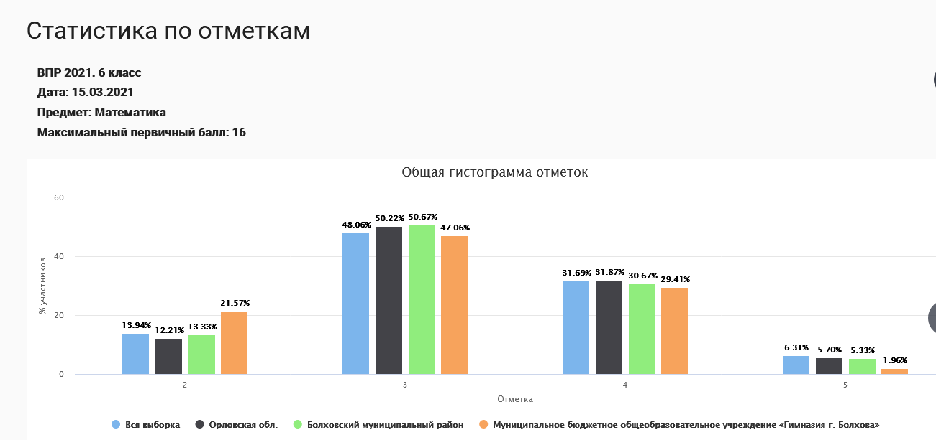

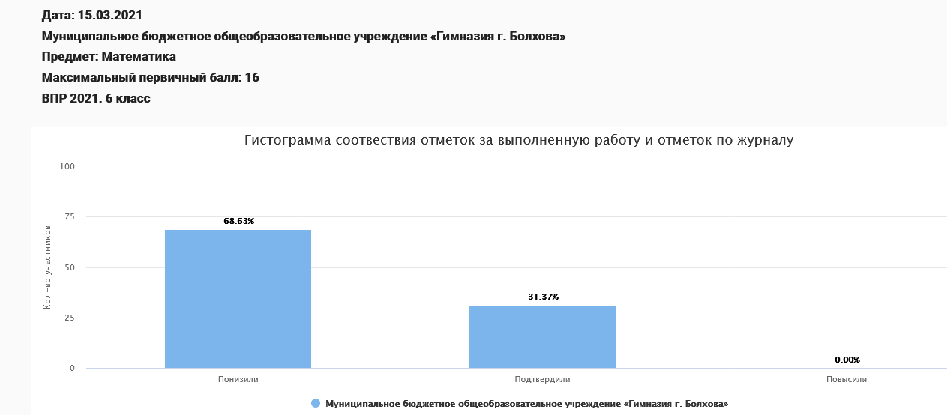

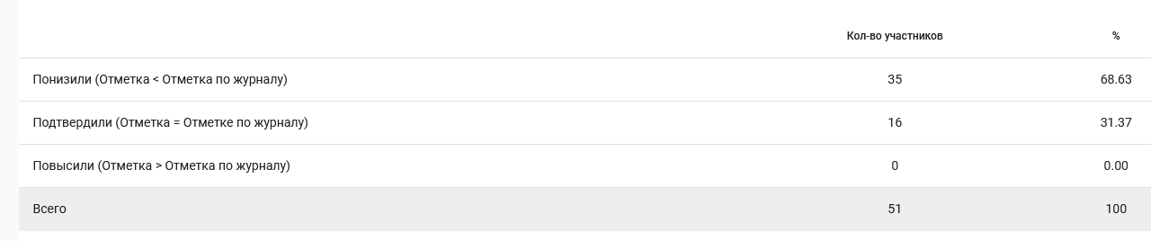

Итоги выполнения ВПР по биологии обучающимися 6-х классов

Средний первичный балл выполнения ВПР по классу – 14 б., что составляет 50 % выполнения работы.

Доля обучающихся, набравших балл выше среднего – 44 %.

Доля обучающихся, набравших балл равный среднему – 3%.

Доля обучающихся, набравших максимальный балл – 0 %.
1 обучающийся набрал 21 баллов из 28 максимальных, % выполнения работы – 75 %.

Класс | Всего учеников по списку | Выполняли работу | Уровни выполнения заданий, |  |  |  | Успева-емость% | Качество знаний  % | Степень обученности | Средний балл
 |  |  | «5» | «4» | «3» | «2»
6 - Б | 24 | 19 | 0 | 2 | 14 | 3 | 84 | 11 | 36 | 2,9
6 - В | 15 | 13 | 0 | 0 | 9 | 4 | 69 | 0 | 30 | 2,6
Итого | 39 | 32 | 0 | 2 | 23 | 7 | 77 | 5,5 | 33 | 2,7

Подробный анализ выполнения заданий ВПР по биологии показал, что у обучающихся 6-х классов недостаточно сформированы базовые предметные компетентности. Педагогу необходимо обратить внимание на свойства живых организмов их проявление у растений; жизнедеятельность цветковых растений, свойства живых организмов их проявление у растений; жизнедеятельность цветковых растений; формирование первоначальных систематизированных представлений о биологических объектах, процессах, явлениях, закономерностях; овладение понятийным аппаратом биологии ; свойства живых организмов их проявление у растений; приобретение опыта использования методов биологической науки и проведения несложных биологических экспериментов для изучения живых организмов и человека; клеточное строение организмов; многообразие организмов; органы цветкового растения, смысловое чтение, умение определять понятия, создавать обобщения, устанавливать аналогии, классифицировать, самостоятельно выбирать основания и критерии для классификации ; свойства живых организмов (структурированность, целостность, обмен веществ, движение, размножение, развитие, раздражимость, приспособленность), их проявление у растений Умение устанавливать причинно-следственные связи, строить логическое рассуждение, умозаключение (индуктивное, дедуктивное и по аналогии) и делать выводы; приобретение опыта использования методов биологической науки и проведения несложных биологических экспериментов для изучения живых организмов и человека.
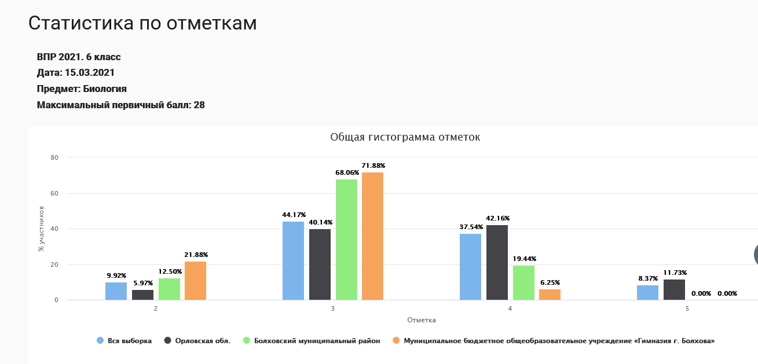

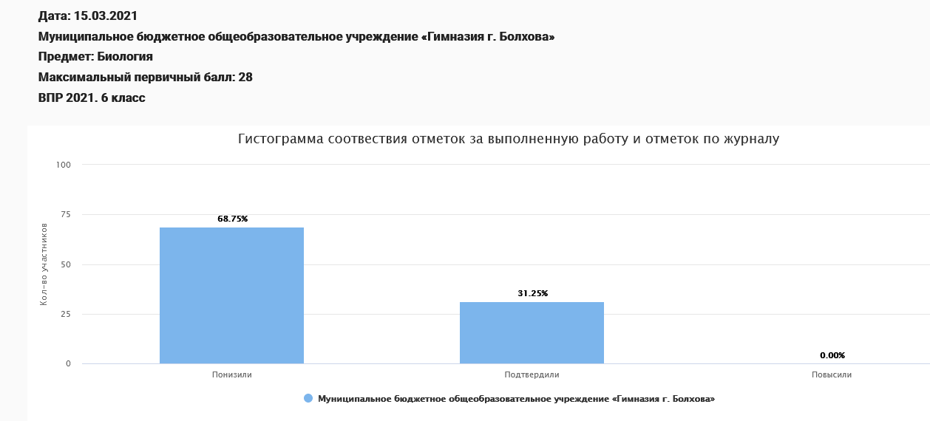

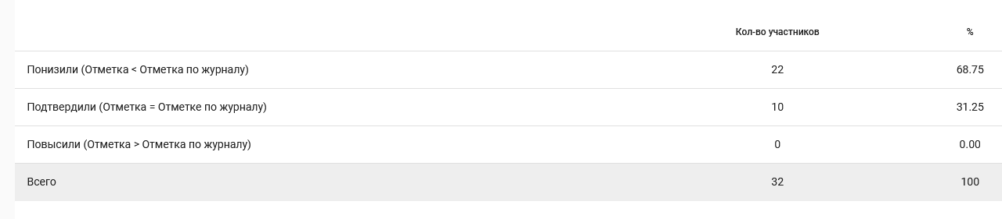

Итоги выполнения ВПР по истории обучающимися 6-х классов

Средний первичный балл выполнения ВПР по классу – 10 б., что составляет 50 % выполнения работы.

Доля обучающихся, набравших балл выше среднего – 24 %.

Доля обучающихся, набравших балл равный среднему – 3 %.

Доля обучающихся, набравших максимальный балл – 0 %.
1 обучающийся набрал 16 баллов из 20 максимальных, % выполнения работы – 80 %.

Класс | Всего учеников по списку | Выполняли работу | Уровни выполнения заданий, |  |  |  | Успева-емость% | Качество знаний  % | Степень обученности | Средний балл
 |  |  | «5» | «4» | «3» | «2»
6 – А | 24 | 21 | 1 | 4 | 15 | 1 | 95 | 24 | 43 | 3,2
6 - В | 15 | 12 | 0 | 4 | 4 | 4 | 67 | 33 | 39 | 3
Итого | 39 | 33 | 1 | 8 | 19 | 5 | 81 | 29 | 41 | 3,1

Подробный анализ выполнения заданий ВПР по истории показал, что у обучающихся 6-х классов недостаточно сформированы базовые предметные компетентности. Педагогам необходимо обратить внимание обучающихся на умение создавать, применять и преобразовывать знаки и символы, модели и схемы для решения учебных и познавательных задач; работать с изобразительными историческими источниками, понимать и интерпретировать содержащуюся в них информацию; умение осознанно использовать речевые средства в соответствии с задачей коммуникации; владение основами самоконтроля, самооценки, принятия решений и осуществления осознанного выбора в учебной и познавательной деятельности, давать оценку событиям и личностям отечественной и всеобщей истории Средних веков; умение создавать, применять и преобразовывать знаки и символы, модели и схемы для решения учебных и познавательных, определять понятия, создавать обобщения, устанавливать аналогии, классифицировать, самостоятельно выбирать основания и критерии для классификации, локализовать во времени общие рамки и события Средневековья, этапы становления и развития Российского государства задач; владение основами самоконтроля, самооценки, принятия решений и осуществления осознанного выбора в учебной и познавательной деятельности, использовать историческую карту как источник информации о территории, об экономических и культурных центрах Руси и других государств в Средние века, о направлениях крупнейших передвижений людей – походов, завоеваний, колонизаций и др.

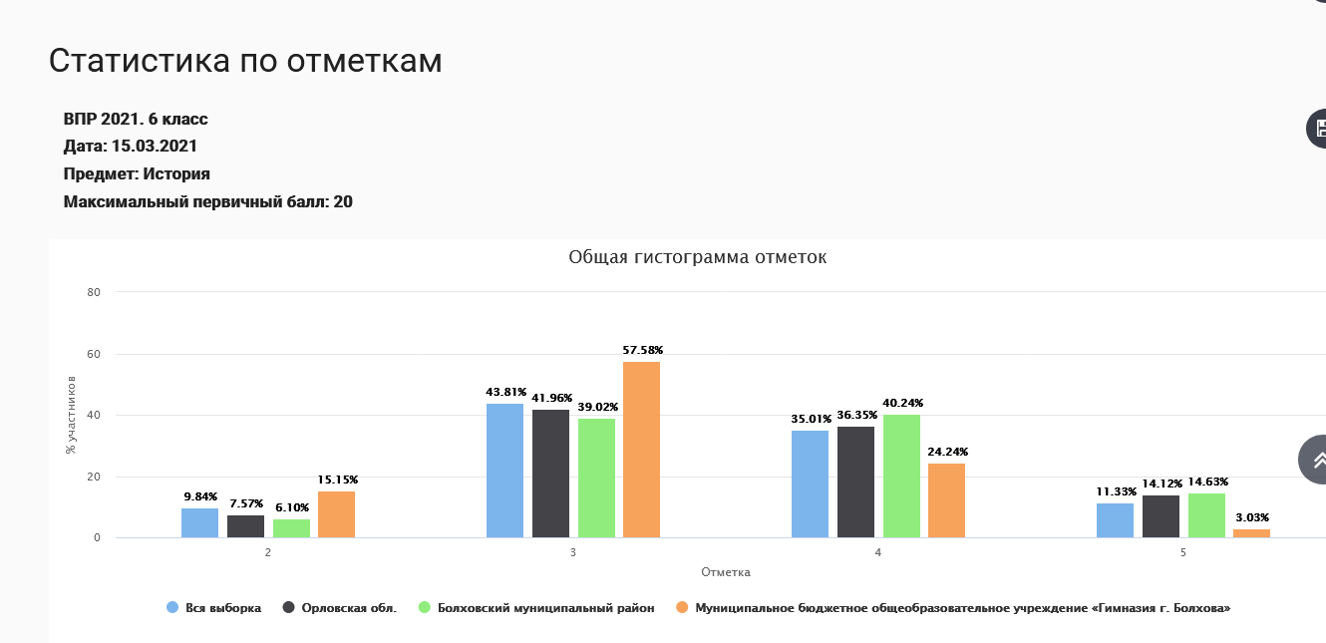

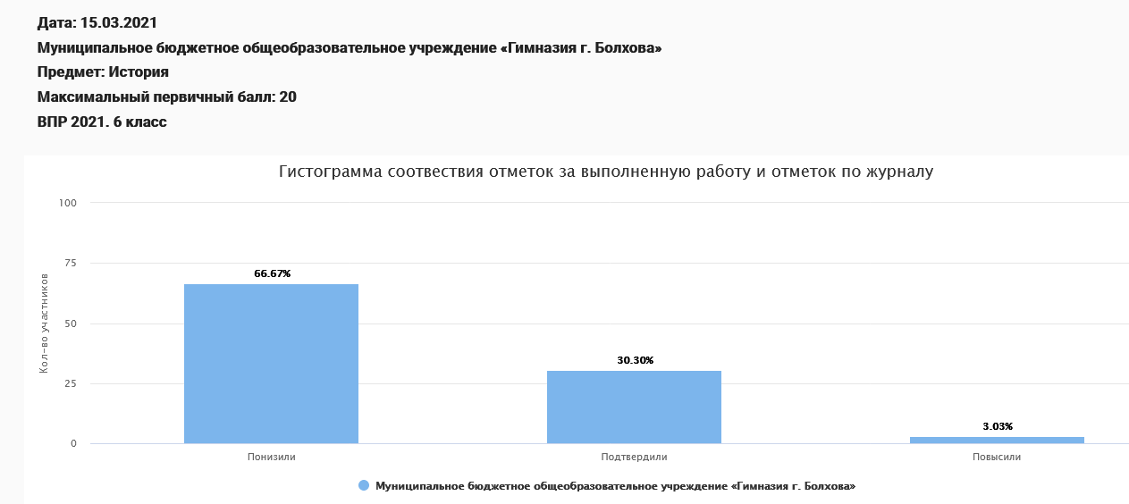

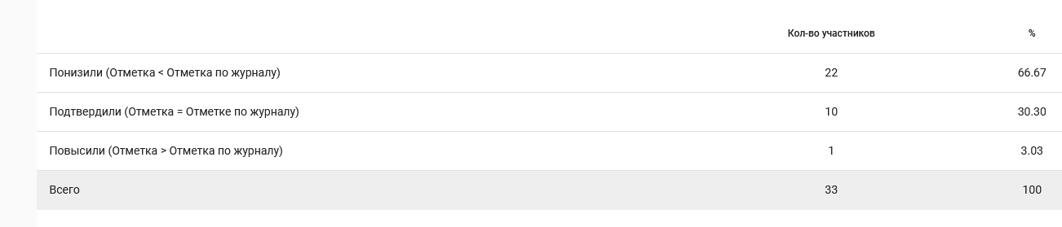
Итоги выполнения ВПР по географии обучающимися 6-х классов

Средний первичный балл выполнения ВПР по классу – 23 б., что составляет 61 % выполнения работы.

Доля обучающихся, набравших балл выше среднего – 54 %.

Доля обучающихся, набравших балл равный среднему – 0 %.

Доля обучающихся, набравших максимальный балл – 0 %.
1 обучающийся набрал 29 баллов из 37 максимальных, % выполнения работы – 78 %.

Класс | Всего учеников по списку | Выполняли работу | Уровни выполнения заданий, |  |  |  | Успева-емость% | Качество знаний  % | Степень обученности | Средний балл
 |  |  | «5» | «4» | «3» | «2»
6 – А | 24 | 24 | 0 | 14 | 9 | 0 | 100 | 58 | 54 | 3,4

Подробный анализ выполнения заданий ВПР по географии показал, что у обучающихся 6-х классов недостаточно сформированы базовые предметные компетентности. Педагогу необходимо обратить внимание на умение определять понятия, устанавливать аналогии; владение основами картографической грамотности и использования географической карты для решения разнообразных задач; навыки использования различных источников географической информации для решения учебных задач, смысловое чтение; первичные компетенции использования территориального подхода как основы географического мышления; сформированность представлений о географических объектах, процессах, явлениях, закономерностях; владение понятийным аппаратом географии; умение осознанно использовать речевые средства для выражения своих мыслей, формулирования и аргументации своего мнения; владение письменной речью.

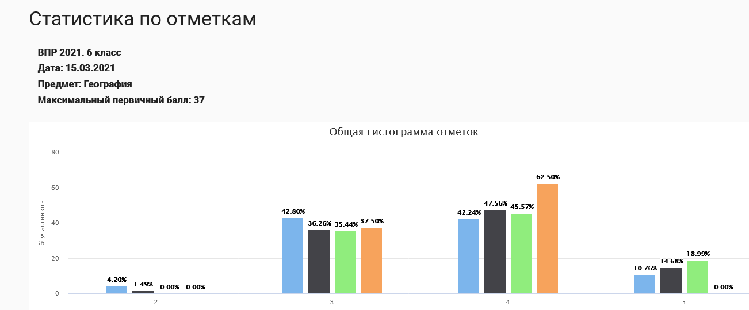

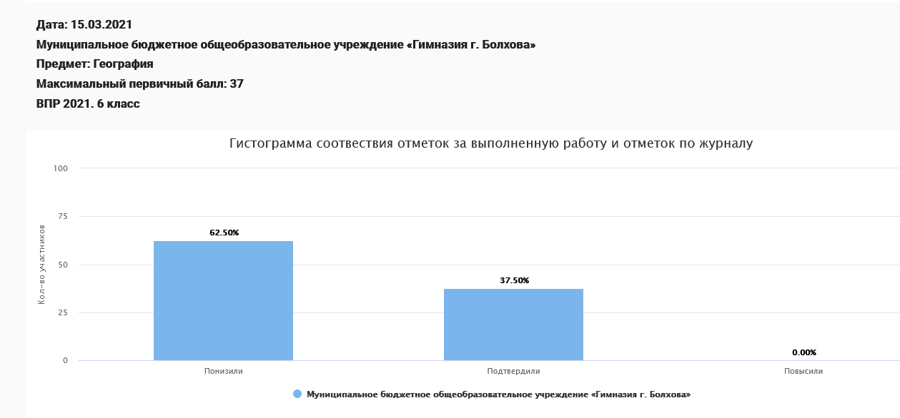
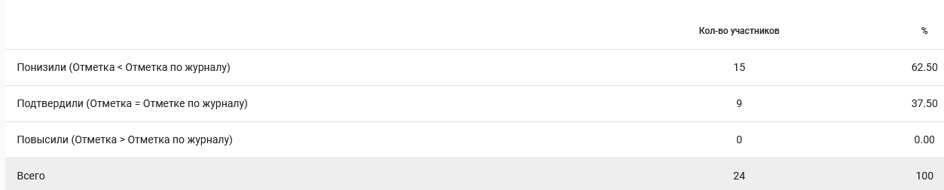

Итоги выполнения ВПР по обществознанию обучающимися 6-х классов

Средний первичный балл выполнения ВПР по классу – 14 б., что составляет 61% выполнения работы.

Доля обучающихся, набравших балл выше среднего – 53 %.

Доля обучающихся, набравших балл равный среднему – 5 %.

Доля обучающихся, набравших максимальный балл – 0 %.
1 обучающийся набрал 21 баллов из 23 максимальных, % выполнения работы – 91 %.

Класс | Всего учеников по списку | Выполняли работу | Уровни выполнения заданий, |  |  |  | Успева-емость% | Качество знаний  % | Степень обученности | Средний балл
 |  |  | «5» | «4» | «3» | «2»
6 - Б | 24 | 19 | 2 | 8 | 9 | 0 | 100 | 53 | 55 | 3,6

Подробный анализ выполнения заданий ВПР по обществознанию показал, что у обучающихся 6-х классов сформированы базовые предметные компетентности. Тем не менее, педагогу необходимо обратить внимание на приобретение теоретических знаний и опыта применения полученных знаний и умений для определения собственной активной позиции в общественной жизни, для решения типичных задач в области социальных отношений, адекватных возрасту обучающихся, межличностных отношений, включая отношения между людьми различных национальностей и вероисповеданий, возрастов и социальных групп; развитие социального кругозора и формирование познавательного интереса к изучению общественных дисциплин; использования знания о биологическом и социальном в человеке для характеристики его природы; развитие социального кругозора и формирование познавательного интереса к изучению общественных дисциплин; формирование у обучающихся личностных представлений об основах российской гражданской идентичности, патриотизма, гражданственности, социальной ответственности, правового самосознания, толерантности, приверженности ценностям, закрепленным в Конституции Российской Федерации.
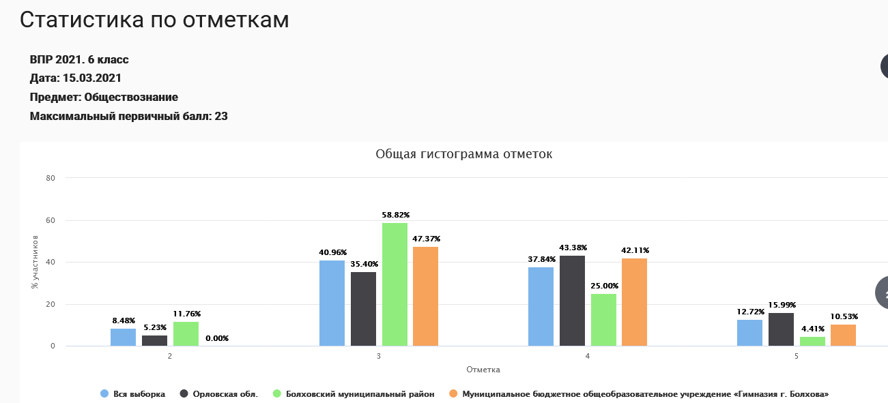

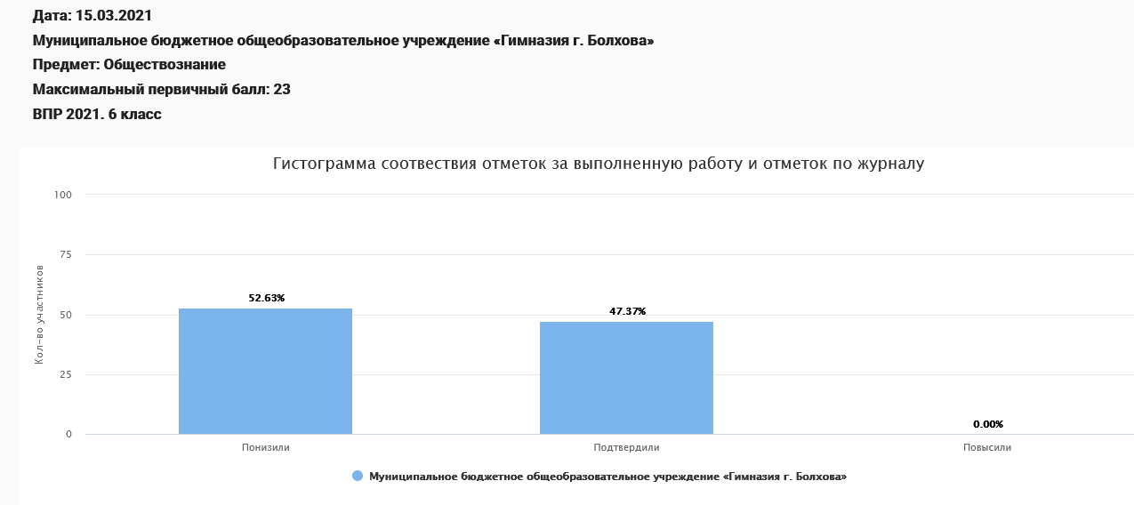
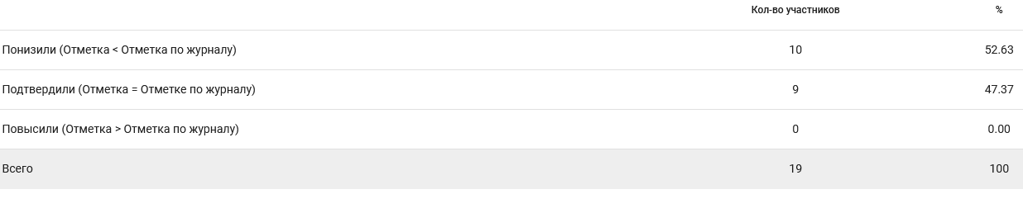

Выводы: результаты ВПР считать удовлетворительными.
На основе результатов ВПР определить основные направления дальнейшей подготовки обучающихся гимназии к внешней оценке качества образования.

Рекомендации:
- Активно использовать задания на преобразование одного вида информации в другой;
- продолжить обучать учащихся алгоритму поиска информации;
- развивать читательские умения, анализировать графические рисунки, схемы; использовать задания проблемного и практического характера.

Заместитель директора: Куржупова Т.А. (рассмотрено на совещании при директоре)

